**Klasa VIII**

**Wychowanie fizyczna**

Drodzy Uczniowie

Jako nauczyciel wychowania fizycznego, chciałbym zachęcić Was do podejmowania aktywności fizycznej w domu w tym trudnym dla wszystkich okresie.

Co jakiś czas będę umieszczał na stronie szkoły ciekawe linki stron internetowych lub aplikacje promujące zdrowy styl życia i aktywność fizyczną.

Proszę, żebyście prowadzili dzienniczki (Word - dzień, czas i rodzaj aktywności ), w którym zapiszecie swoje poczynania aktywności fizycznej każdego dnia - możecie też nagrywać filmiki, żeby się nimi podzielić ze mną i innymi.

Ćwiczcie codziennie i zdrowo się odżywiajcie, a nie stracicie formy i w pełni sił spotkamy się w szkole.

Proszę o przesyłanie sprawozdań (dzienniczków) raz w tygodniu na adres mailowy nauczyciel_w-f@wp.pl

a filmików na Messagera.

Będzie to podstawa do zdobycia oceny.

Pozdrawiam i trzymam za Was kciuki Wasz nauczyciel wychowania fizycznego.

<https://damianrudnik.com/lekcja-wf-w-domu-zagraj-i-cwicz-podstawowka-i-liceum/?fbclid=IwAR2RyTlIVtU-k7bRBtSRuXHsFbddqNqlUWrhjex62FOt8D919_LmpGN28Bo>

<https://mamstartup.pl/sport-w-czasach-koronawirusa-10-przydatnych-narzedzi-online?fbclid=IwAR2KE-_VjcgkJDwMTcs99oHZt1GF76mPKZkettL-wAi0cW-NRDNJtMXHfPo>

<https://play.google.com/store/apps/details?id=workout.homeworkouts.workouttrainer&fbclid=IwAR3W2t55WQQWk7c-s6FiD8sxFo_USx5PoXa5WL5k2zysdpgl9smZqqICqdQ>

**RELIGIA - KLASA VIII**

Szczęść Boże! ☺

Drodzy uczniowie klasy VIII . Ufam , że ze spokojem i pogodą ducha przeżywacie niełatwy dla naszej Ojczyzny czas. Aby ten czas był dobrze przez was spożytkowany przesyłam Wam zadania . Temat 29 podręcznik str. 95 -97 . Wielu z was jest ministrantami dlatego proponuję obejrzeć prezentację o patronie ministrantów św. Dominiku Savio.

<https://www.youtube.com/watch?v=m2GxsPIBzM8>

Ufając w Bożą pomoc proszę Was o modlitwę o ustanie epidemii , o pomoc służbie zdrowia , służbom sanitarnym i wszystkim którzy w tym czasie wykonują odpowiedzialną pracę.

Wszelkie pytania proszę kierować na adres – iwonajagodzinska@gmail.com

**MATEMATYKA KLASA VIII**

Dla przypomnienia

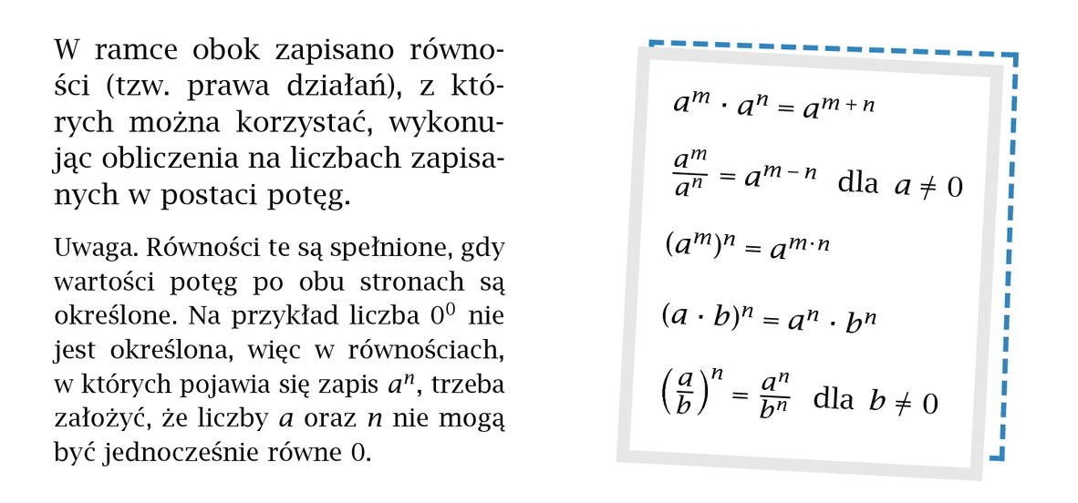

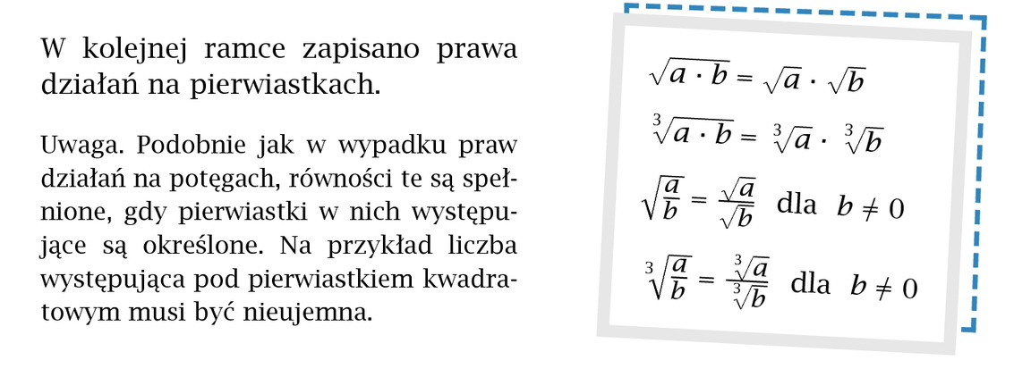

Rozwiąż zadania podręcznik str. 35 zadanie 4

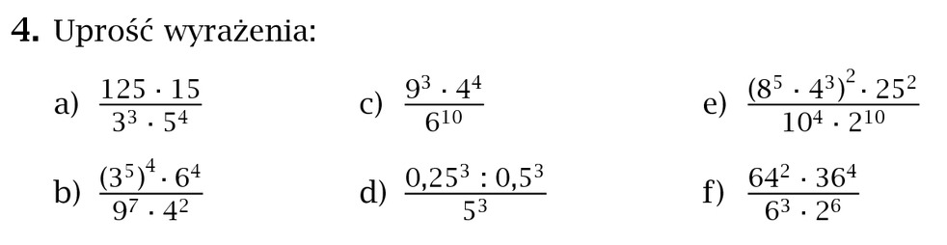

Rozwiąż zadania podręcznik str. 37 zadanie 14

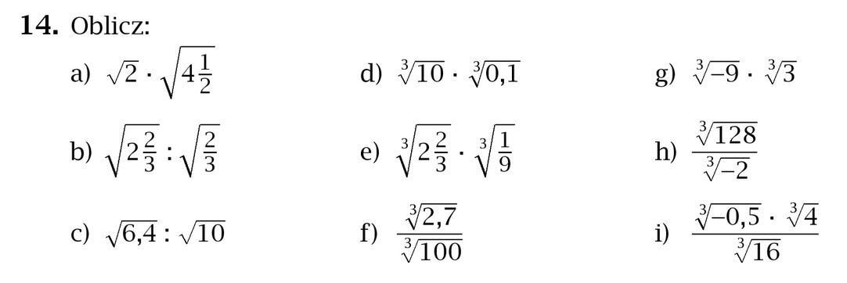

Nadal rozwiązuj próbne zadania egzaminacyjne.

<https://szaloneliczby.pl/egzamin-osmoklasisty/>

**Odpowiedzi prześlij na nowy adres e-mail:** [wojciechhoffmann2020@wp.pl](mailto:wojciechhoffmann2020@wp.pl)

**Pamiętaj się podpisać**

Masz czas do 30 .03. 2020r. Jeśli masz pytania napisz do mnie na pocztę e-mail.

**Klasa VIII – INFORMATYKA**

Zrób prezentację na temat obliczania pół i obwodów figur płaskich z uwzględnieniem właściwości tych figur (podręcznik matematyki str. 74). I proszę podać do każdego z figur przykład obliczeń.

**Odpowiedzi prześlij na nowy adres e-mail:** [wojciechhoffmann2020@wp.pl](mailto:wojciechhoffmann2020@wp.pl)

**Pamiętaj się podpisać**

Masz czas do 30 .03. 2020r. Jeśli masz pytania napisz do mnie na pocztę e-mail.

**Fizyka – zadania na tydzień**

**Temat: Napięcie i natężenie prądu.**

1. Proszę obejrzeć : a) film edukacyjny dla napięcia i natężenia prądu ( do wyszukiwarki

film edukacyjny napięcie, następnie film edukacyjny natężenie – YouTube,

b) na stronie [www.scholaris.pl](http://www.scholaris.pl) doświadczenia dla napicia i natężenia –

po wybraniu szkoły ( gimnazjum), wybieramy przedmiot ( fizyka) ,

w pasku szukania co chcemy zobaczyć, na [www.youtube.com/watch](http://www.youtube.com/watch) filmy

o napięciu, natężeniu prądu ( fizyka od podstaw)

scholaris film edukacyjny o napięciu, o natężeniu, zależność między wzrostem

napięcia i zmianą….., prąd elektryczny w przewodnikach ,

Doświadczenia domowe – fizyka LO Turek - prąd elektryczny…(doświadczenie

nr 1,2),

Film Jak działa bateria? Budujemy stos Volty

Po obejrzeniu filmów i doświadczeń proszę zanotować w zeszycie kilka zadań o czym one mówiły

i z jakiej strony pochodziły.

2. Proszę udzielić odpowiedzi w zeszycie na następujące pytania:

a) Co nazywamy napięciem?

b) Co to jest prąd?

c) Co nazywamy natężeniem?

d) Jaki jest umowny kierunek przepływu prądu?

e) Swobodnymi ładunkami mogą być…….

Odpowiedzi oraz krótki opis obejrzanych materiałów proszę przesłać na adres:

fizyka_atom@o2.pl

do 27.03.2020

**JĘZYK NIEMIECKI KLASA VIII**

Witam

Poniżej przygotowałem dla Was materiały do samodzielnego opanowania z języka niemieckiego. Jest to **tygodniowy** zestaw wiedzy i zadań, dlatego nie wpadajcie w panikę, rozłóżcie sobie materiał w czasie, bo mam świadomość, że nauczyciele innych przedmiotów też coś podeślą. W razie pytań proszę kontaktować się na skrzynkę mailową podaną na końcu.

1. Obejrzyj film <https://www.youtube.com/watch?v=lcUXO7GHM2A>

Poćwicz wymowę i zapamiętaj w jaki sposób możemy zapytać o zainteresowania. Film ten jest utrwaleniem tego, co już zaczęliśmy robić w szkole zaczynając 6 dział. (podręcznik strona 97 i dalsze)

1. Tutaj masz wykaz wyrażeń niezbędnych do tworzenia wypowiedzi na temat hobby. Naucz się tych wyrażeń na pamięć. Przy najbliższym spotkaniu w szkle na pewno zrobię z nich niezapowiedzianą kartkówkę ☺

**das Hobby** - hobby **/ die Hobbys** - hobby ( zainteresowania) (liczba mnoga)

**das Interesse** - zainteresowanie / **die Interessen** - zainteresowania (liczba mnoga)

Za pomocą słówek utworzymy pytania:

Was ist dein Hobby? jakie jest twoje hobby?

Mein Hobby ist. Schwimmen.- moim hobby jest pływanie.

Możemy jeszcze wymienić więcej , ale musicie wtedy pamiętać iż czasownik odmienimy do liczby mnogiej , czyli:

Meine Hobbys **sind** Kochen, Reisen. -Moimi hobby **są** gotowanie i podróżowanie.

Kolejnym zwrotem jest czasownik mögen - lubić

 Odmienia się on następująco:

Ich mag

Du magst

Er,sie,es mag

Wir mögen

Ihr mögt

Sie, sie mögen

Zauważcie, że 1 i 3 osoba l.p jest taka sama, ponieważ jest to czasownik modalny.

Ich mag...... - lubię.....

Ich mag im Internet surfen - lubię serwować po Internecie.

 Ich mag Musik hören. - Lubię słuchać muzyki.

 Ich mag lesen und fernsehen. - Lubię czytać i oglądać telewizję.

Możemy powymieniać

Ich mag.....

 - Fußball spielen – grać w piłkę nożną

 - tanzen – tańczyć

- Rad fahren – jeździć na rowerze

- Deutsch lernen – uczyć się niemieckiego

- joggen – biegać, uprawiać jogging

- mich  mit Freunden treffen – spotykać się z przyjaciółmi

- Einkäufe machen – robić zakupy

Kolejnym zwrotem jest czasownik **sich interessieren**, jest to czasownik zwrotny i wymaga odpowiedniej odmiany gdyż pojawia nam się tzw partykuła "się " czyli **sich** - która ma inną postać przy każdej osobie.

sich interessieren für + Akkusativ (IV przypadek) - interesować się czymś

Jego odmiana jest następująca:

Ich interessiere **mich** für

Du interessierst **dich** für

Er,sie,es interessiert **sich** für

Wir interessieren **uns** für

Ihr interessiert **euch** für

Sie, sie interessieren **sich** für

Zadajmy więc podstawowe pytanie, mianowicie: **Czym się interesujesz**?

**Wofür interessierst du dich**?

Ich interessiere mich für Sport. - Interesuję się sportem.

Odpowiadając na takie pytanie, przy rzeczowniku - obiekcie naszego zainteresowania – nie stawiamy już rodzajnika. Czyli zdanie „Ich interessiere mich für **der** Sport.“ **byłoby zdaniem błędnym**. PAMIETAJ**- bez rodzajnika**:“ Ich interessiere mich für Sport.“

 Przykłady zainteresowań:

das Autorennen – wyścigi samochodowe

der Computer – komputer

das Kino – kino

die Kunst – sztuka

die Literatur – literatura

die Musik - muzyka

das Pferderennen – wyścigi konne

das Schachspielen – gra w szachy

das Skaten – jazda na deskorolce

der Sport – sport

das Tanzen – taniec

1. To tyle z nowego materiału. Zostało jeszcze zadanie dla sprawdzenia, czy materiał został opanowany ☺

Przetłumacz na język niemiecki następujące zdania.

1. Tomasz interesuje się szachami.
2. Moim hobby jest taniec.
3. Katia lubi wyścigi konne.
4. Ja interesuję się sportem, przede wszystkim piłką nożną.
5. Lubię spotykać się z przyjaciółmi.

Przypominam, materiał przygotowany został **do opanowania w ciągu tygodnia**. Odpowiedzi (tłumaczenia zdań) proszę przesłać na adres mailowy: [zadania.niemiecki@wp.pl](mailto:zadania.niemiecki@wp.pl)

Pod odpowiedziami proszę podpisać się imieniem i nazwiskiem, bo same loginy potrafią zaskoczyć i niekoniecznie mogę wiedzieć kto kryje się pod tajemniczą ksywką np. „furiat” ☺

Rozwiązania zadań proszę przesłać na wspomniany adres do poniedziałku **30.03.2020 do godziny 13.00**

**Następna porcja wiedzy w poniedziałek, za tydzień ☺**

**W razie pytań i wątpliwości proszę kontaktować się zadając pytanie na podanego maila – od poniedziałku do piątku w godzinach 9-13.**

**Geografia**

Przeczytaj temat: „Kanada – środowisko przyrodnicze a rozwój rolnictwa. Wykonaj ćwiczenia 1 – 4 w ćwiczeniach strona 63 – 64. Jeżeli masz taką możliwość prześlij mi skan lub zdjęcie wykonanych ćwiczeń na moją pocztę [wieslawa.gomulka@interia.pl](mailto:wieslawa.gomulka@interia.pl) do dnia 27.03.2020r.

**Biologia**

Obejrzyj film

<https://epodreczniki.pl/a/film/DVNFAO0x8>

Popracuj z interaktywnymi ćwiczeniami multimedialnymi

<https://epodreczniki.pl/a/multimedialne-cwiczenia-interaktywne/DyMzC49nA>

Narysuj w zeszycie piramidę ekologiczną. Podaj swojego maila do dnia 23.03.2020r. a prześlę Ci notatkę do lekcji.

**CHEMIA**

Witam wszystkich. Oto kolejna porcja pracy dla Was na ten tydzień. 23.03 2020 Niestety przechodzimy do coraz to trudniejszych zagadnień .Proszę więc bądźcie systematyczni. Zapiszcie w zeszycie notatkę i zadania. Aby kontrolować Waszą pracę i to jak sobie radzicie proszę o wykonywanie zadań i przesyłanie ich na mojego maila. Zróbcie zdjęcia z zeszytu. Prześlijcie mi również zadania z ubiegłego tygodnia. W razie pytań ,proszę o maila , postaram się zaglądać codziennie rano i wieczorem. Podpiszcie kto pisze.

Temat :Poznajemy alkohole. (str.138-141)

1.Charakterystyka alkoholi:

-mają grupę funkcyjną –hydroksylową OH

-wzór ogólny CnH2n+1OH

Wzór tworzymy podobnie jak u alkanów np. gdy mamy 3 węgle to wzór alkoholu będzie C3H2*3+1 OH czyli C3 H7 OH jest to propanol -nazwę alkoholi twarzy się od nazw węglowodorów dodając końcówkę –Ol np.metan-ol,etanol,pentanol -lub inaczej, dodając do słowa alkohol nazwę metyl-owy,etylowy ,propylowy , butylowy ,pentylowy

2.Szereg homologiczny alkoholi – (napiszcie po kolei wzory alkoholi ,zobaczcie tabelę w książce )

|  |  |  |  |
| --- | --- | --- | --- |
| nazwa | Wzór sumaryczny | w.strukturalny | w.półstrukturalny |
| Metanol/  Alkohol metylowy | C H3 OH |  |  |
| Etanol/  Alkohol etylowy | C 2H5 OH |  | CH3  ─ CH 2 ─OH |
| Propanol/  Alkohol propylowy | C3 H7 OH |  |  |
| Butanol/  Alkohol butylowy | C4 H9 OH |  |  |
| Pentanol/  Alkohol pentylowy | C5 H11 OH |  |  |
| heksanol | C6 H13 OH |  | CH3─ (CH2 )4 ─CH2 ─OH |
| heptanol | C 7H15 OH |  |  |
| oktanol | C 8H17 OH |  |  |
| nonanol | C9 H19 OH |  |  |
| dekanol | C10 H21 OH |  | CH3 ─ (CH2)8 ─CH2 ─OH |

3.ZADANIA Napisz nazwę i wzór sumaryczny alkoholu o masie cząsteczkowej 88u Przypominam ,że liczyliśmy masę cząsteczkową dodając masy wszystkich pierwiastków w związku. Masę cząsteczkową alkoholu liczymy z wzoru ogólnego Cn H 2n+1 OH Cn H 2n+1 OH =n*12u+2n*1u+1*1u+16u+1u=88u (odczytujemy masy węgla i wodoru, podstawiamy je pod C i H i liczymy równanie) Będzie więc 12n+2n+1+17=88

14n+18=88 14n=88-18 14n=70 n=5 więc jest to C5 H11 OH czyli pentanol

4.Napisz nazwę i wzór alkoholu o masie cząsteczkowej 60u

**PROSZĘ O PRZESYŁANIE SWOICH ZADAŃ NA ADRES** [matysiak35448@gmail.com](mailto:matysiak35448@gmail.com)

obciążeniem . Życzę powodzenia w nauce i dużo zdrowia. Pozdrawiam . Zbigniew Sędzicki

**HISTORIA KL. VIII**

1. Proszę o utrwalenie tematu „Początki opozycji demokratycznej w Polsce”, podręcznik str. 202-206, oraz wykonanie pisemnie w zeszycie przedmiotowym notatki na temat: przyczyny i skutki protestów robotniczych w czerwcu 1976r.
2. Przeczytaj i zapoznaj się z wiadomościami w temacie „ Powstanie Solidarności” oraz wykonaj pisemnie w zeszycie przedmiotowym ćw. 2., str.211

W przypadku pytań lub wątpliwości dotyczących podanych zagadnień proszę o kontakt renifer2@vp.pl

**WIEDZA O SPOŁECZEŃSTWIE KLASA VIII**

1. Nadal proszę o przypomnienie wiadomości z poprzednich tematów dotyczących władzy ustawodawczej , wykonawczej i sądowniczej.
2. Proszę o przeczytanie i utrwalenie tematu „Władza sądownicza” oraz sporządzenie w zeszycie przedmiotowym notatki na temat, czym zajmuje się: - Trybunał Konstytucyjny

- Trybunał Stanu

- Rzecznik Praw Obywatelskich

-Najwyższa Izba Kontroli

W przypadku pytań lub wątpliwości dotyczących podanych zagadnień proszę o kontakt renifer2@vp.pl

Wszystkie materiały z języka angielskiego dla Szkoły Podstawowej w Sławoszewie znajdować się będą na:

<https://drive.google.com/open?id=1AoHMxJK0InDgRNwXoyG-hi1DM1DsEsLe>

Jeżeli link nie działa po kliknięciu na niego bezpośrednio, bardzo proszę o skopiowanie go i wklejenie w pasek adresowy.

Wszelkie pytania proszę kierować pod adres email:

**tomaszurbaniakangielski@gmail.com**

**JĘZYK POLSKI**

**KLASA VIII**

T: Jak przedstawić zdarzenia z powstania warszawskiego? Analiza utworu M. Białoszewskiego.

p.s.222…

1. Przeczytaj uważnie tekst Białoszewskiego i wykonaj polecenia do niego.

2. W zadaniu 2. należy przeanalizować zadania wszystkich grup i wyciągnąć wnioski wg poleceń.

Proszę zapisać je w zeszycie

3.Zad. dom. Zad. 4. - pracę przesłać na adres nauczyciela podany na s. szkoły do piątku.

T:Obraz zrujnowanej warszawy widziany oczyma reportera – *Ziele na kraterze* M. Wańkowicza.

p. 227…

ćw., cz.2, s.4 – ćwiczenia, które nie zostały wykonane wcześniej

1.Zapoznaj się z tekstem Wańkowicza. Przypomnij sobie pojęcie **retrspekcja**  , zapamiętaj jego znaczenie i celowość stosowania w utworze literackim.

2. Wykonaj zadania do tekstu – 1 i 2. Jeśli to możliwe obejrzyj film *Miasto ruin.* (Poszukaj w internecie.) i napisz swoje refleksje nt. rzeczywistości przedstawionej w tekście i obrazem filmowym.

T: Elegia o… (chłopcu polskim) jako metafora losu pokolenia doświadczonego przez wojnę.

p.233…

1. Zapoznaj się z informacją umieszczoną w przypisie oraz w słowniku pisarzy polskich.

2. Przeczytaj wiersz i wykonaj podane zadania.

Rymy: trwóg – dróg

ręką – pękło

to rymy: parzyste/ okalające/ krzyżowe - dokładne/ niedokładne - męskie/ żeńskie.

.3. Wykonaj zad. 1 i 2. W zad. 2. zapisz w zeszycie wszystkie wnioski.

4. Napisz, co tworzy rytm wiersza. Spośród podanych propozycji wybierz jedną i uzasadnij swoją decyzję. Użyj przynajmniej 3 zdań.

Zadanie 6. Zredaguj wypowiedź i umieść na stronie internetowej n-la.

T:Opis z interpretacją rzeźby - Pomnik Małego Powstańca.

p. 233

1. Zredaguj plan opisu.

2. Zgromadź potrzebne słownictwo.

**3. Zredaguj opis z interpretacją.**

T: Ofiarność wobec ojczyzny ukazana oczyma J. Lechonia w utworze *Przypowieść.*

p.234…

1. Przeczytaj wiersz J. Lechonia.

2. Przypomnij sobie, czym charakteryzuje się przypowieść i jako gatunku literackiego .

3. Wykonaj zad. 1 – 4.

Prześlij pracę na s. internetową n-la. : b.[alina20@o2.pl](mailto:alina20@o2.pl)

**EDB**

Dzień dobry wszystkim. Z uwagi na specyficzną sytuację i brak możliwości spotykania się w szkole, każdy z Was musi sam dołożyć starań i popracować samodzielnie. Wy jesteście w bardzo dobrej sytuacji z przedmiotu EDB, gdyż każdy posiada podręcznik. Proszę , aby każdy z Was co tydzień zapoznał się z wyznaczonym tematem. Aby Was zmobilizować, każdy temat będzie podsumowany małym testem, który należy podpisać, rozwiązać i przesłać mi do sprawdzenia na adres sedzickiszkola@interia.pl. Myślę ,że nie będzie to dużym obciążeniem . Życzę powodzenia w nauce i dużo zdrowia. Pozdrawiam . Zbigniew Sędzicki

**EDB lekcja zdalna nr 1** nauczyciel Zbigniew Sędzicki

**Temat: Wypadki i katastrofy komunikacyjne. Uwolnienie niebezpiecznych substancji chemicznych. (powinno być łatwo, bo o tym już w szkole mówiliśmy) s. 54-59**

Zagadnienia:

1. Przyczyny wypadków
2. Zagrożenia towarzyszące wypadkom.
3. Postępowanie na wypadku komunikacyjnym.
4. Sposoby oznaczenia substancji niebezpiecznych.

Test sprawdzający nr 1

1. **Kolizja drogowa to:**

- zdarzenie o dużej skali strat

- zdarzenie bez ofiar

- wypadek z ofiarą śmiertelną

**2. Do najczęstszych przyczyn wypadków drogowych zaliczamy:**

- alkohol

- nadmierną prędkość

- warunki pogodowe

**3. W czasie katastrofy kolejowej w pierwszej kolejności**

- staraj się wyciągać rannych z wagonów

- sprawdź stan rannych

- wezwij specjalistyczną pomoc

**4. Do zagrożeń towarzyszących w wypadkach drogowych nie zaliczamy:**

- nagłej zmiany pogody

- Wystrzelenia poduszek powietrznych w rozbitym aucie

- ruchu drogowego wokół zdarzenia

**5. Cyfra 8 w górnej części pomarańczowej tablicy na ciężarówce oznacza:**

- substancję łatwopalną

- zagrożenie wybuchem

- substancję żrącą

**6. trupia czaszka na żółtym trójkącie ostrzega przed:**

- trucizną

- porażeniem prądem

- radiacją